BOTOES DE AR/FAROL/RETROVISOR

FIGURA | DESCRIÇÃO | CX | FIGURA | DESCRIÇÃO | CX
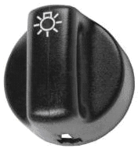 | Capa Interruptor Farol Corsa  WF – 66015 | 06  BO6 | 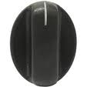 | Ar Condicionado do Corsa/todos  EP- 40572-0 | 10  BO10
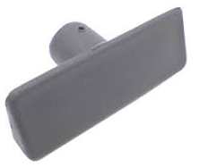 | BOTAO DO AFOGADOR DO MONZA | 18  BO18 |  | BOTAO DA CIRCULAÇAO DE AR DO CORSA | 45  BO45
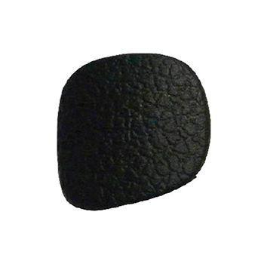 | DB037D  ACABAMENTO PINO PORTA GOL G5 D/E  FECHADO | 53  BO53 | 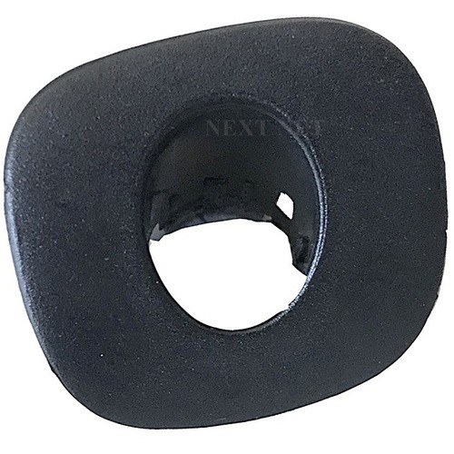 | DB036D  ACABAMENTO PINO PORTA GOL G5 D/E  ABERTO | 54  BO54
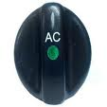 | Ar condicionado do Escort Zetec/SW/  Verona 98/...  EP- 30297-5 | 12  BO12 | 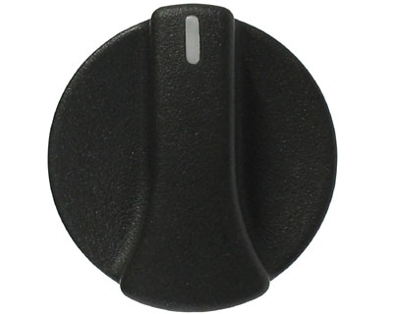 | Ar Condicionado Logus/Pointer (ANTIGO) | 20  BO20
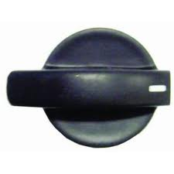 | Ar Condicionado do Fiesta 2003..  BAF060 | 42  BO42 | 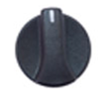 | Ar Condicionado Logus/Pointer central longo  AP-106 | 40  BO40
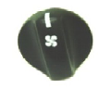 | Ar Condicionado Escort/Verona/Apollo - LONGO | 36  BO36 | 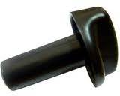 | Botão Ar Central Longo Escort SW Verona | 25  BO25
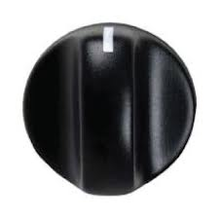 | Ar Condicionado Escort Hobby Apollo - CURTO | 17  BO17 | 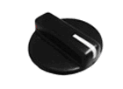 | Ar Condicionado Escort/Verona (sapão) tds. Central (longo)  EP – 33834-1 | 15  BO15
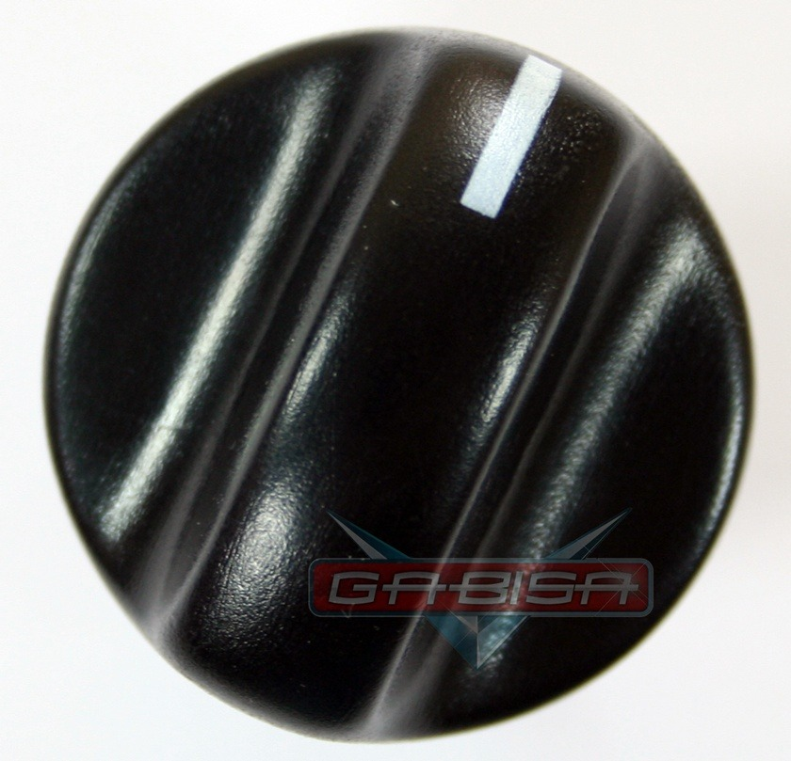 | Ar Condicionado Escort/Verona/  Apollo - CURTO | 39  BO39 | 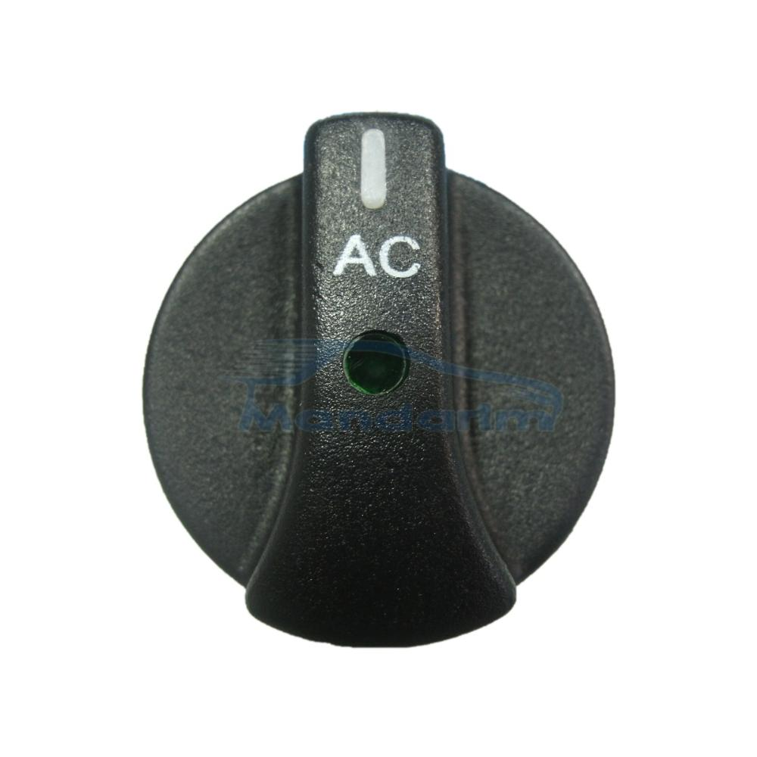 | Ar Condicionado Logus/Pointer (GROSSO) | 27  BO27
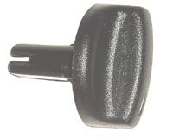 | Ar condicionado  Central Curto Escort SW Verona | 24  BO24
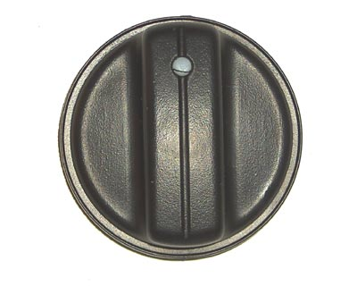 | Ar Condicionado do Palio 96/04 | 44  BO44 | 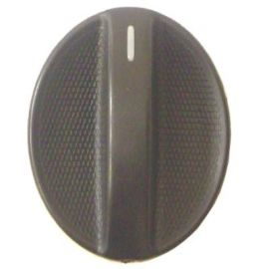 | Ventilador/ Ar Quente Palio 00/..  VERMELHO  26367 | 13  BO13
 | Botão Ventilador  / Ar Quente Palio 00/...  VERDE |  | 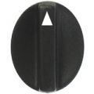 | Ventilador /Ar Quente Uno 94/. | 11  BO11
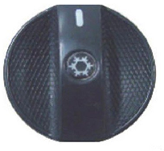 | Ar Condicionado Palio, Brava Marea | 23  BO23 |  | Ar Condicionado do Zafira  BAG010 | 16  BO16
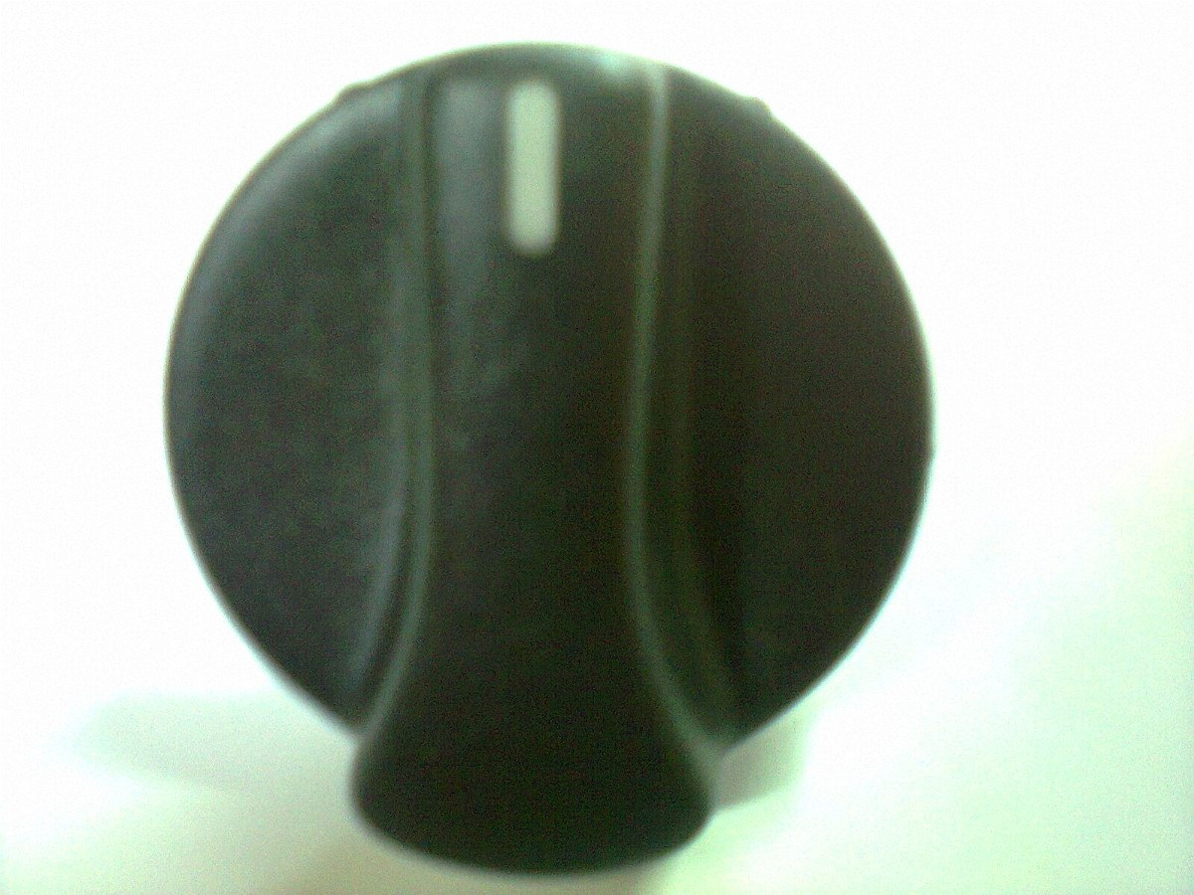 | Ar Condicionado Gol/Par/Sav G2  (Laranja/Verde) | 41  BO41 | 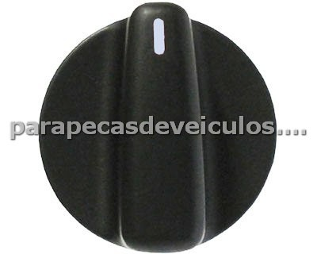 | Ar Condicionado Gol/Par/Sav G3 | 22  BO22
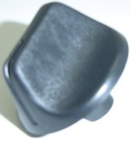 | AR/  VENTILAÇAO Gol/Par/Sav/  Passat ANTIGO | 31  BO31 | 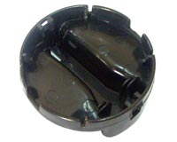 | Ar Condicionado Santana/  Quantum 91/.. | 21  BO21
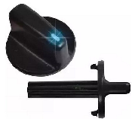 | Regulagem Ar Gol/Par/Sav G3  (CORPO FINO) | 30  BO30 | 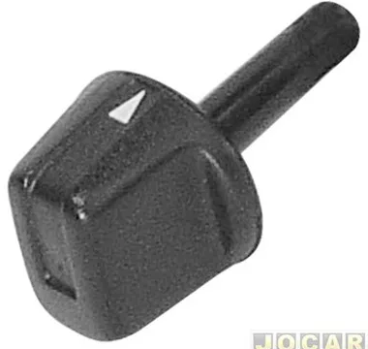 | VENTILAÇAO DO AR DO GOL QUADRADO | 28  BO28
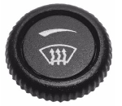 | BOTAO DO VENTILADOR DO VOLKS | 37  BO37 | 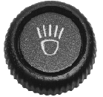 | BOTAO DO FAROL DO VOLKS | 34  BO34
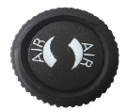 | BOTAO DO AR DO PAINEL DO VOLKS | 32  BO32 | 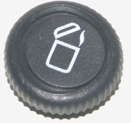 | BOTAO DO ACENDEDOR DE CIGARRO  (ESQUEIRO) DO VOLKS | 33  BO33
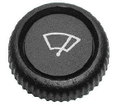 | BOTAO LIMPADOR DE PARABRISA DO VOLKS | 35  BO35 | 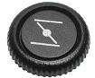 | BOTAO DO AFOGADOR DO VOLKS | 19  BO19
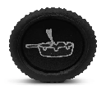 | BOTAO DO CINZEIRO DO FUSCA | 43  BO43 | 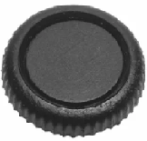 | BOTAO DO PORTA LUVA DO FUSCA | 38  BO38
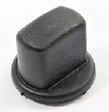 | BOTAO RETROVISOR DO GOL/PARATI QUADRADO | 46  BO46 | 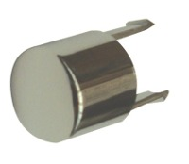 | Botão Alavanca de freio de mão Fox | 29  BO29
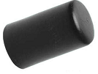 | BOTAO DO FREIO DE MAO DO FUSCA | 49  BO49 | 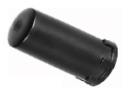 | BOTAO DO FREIO DE MAO DO GOL BOLA 95/... | 50  BO50
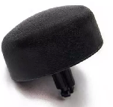 | AP905 - BOTAO CHAVE SETA GOL G5/VOYAGE G5/FOX/CROSSFOX/SPACE FOX | 51  BO51 | 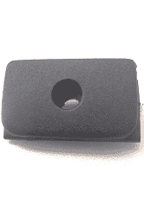 | ACABAMENTO PINO PORTA GOL 06/... | 52  BO52
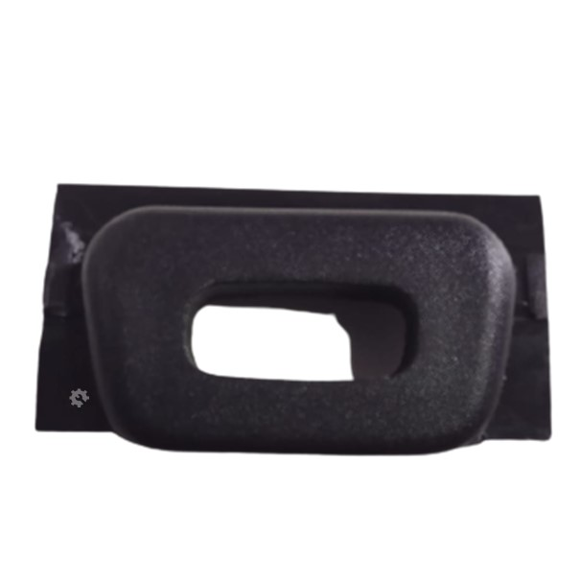 | ACABAMENTO PINO PORTA GOL | 55  BO55
 |  |  | 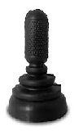 | Botão controle retrovisor Fiesta tds/Escort 97/02 | 26  BO26
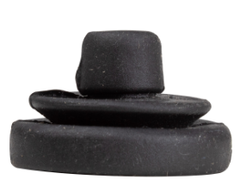 | BOTAO REGULAGEM RETROVISOR FIAT UNO ELX 94/97 EP 96/97 | 56  BO56 | 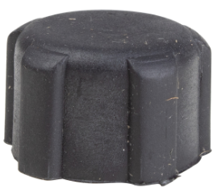 | BOTAO REGULAGEM DO RETROVISOR VW GOL/ VOYAGE/ SAVEIRO/ PARATI GI 82/88 | 57  BO57
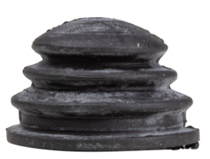 | BOTAO INTERNO DE REGULAGEM RETROVISOR VW SANTANA 85/91 | 58  BO58 | 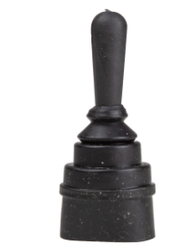 | BOTAO INTERNO DE REGULAGEM DO RETROVISOR HYUNDAI HB20 12/ | 59  BO59
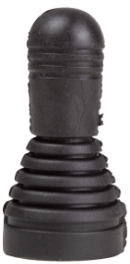 | BOTAO INTERNO DE REGULAGEM DO RETROVISOR GM CORSA 94/02 PICKUP 95/03 CORSA CLASSIC 95/16 | 60  BO60 | 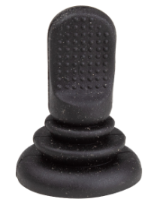 | BOTAO REGULAGEM RETROVISOR VW GOL/ VOYAGE/ PARATI/ SAVEIRO G1 89/95 GOL CITY 02/05 SANTANA 97/06 | 61  BO61
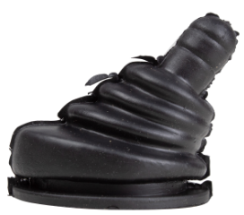 | BOTAO INTERNO DE REGULAGEM DO RETROVISOR GM CELTA 01/15 | 63  BO63 | 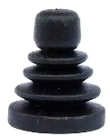 | BOTAO INTERNO DE REGULAGEM DO RETROVISOR FIAT PALIO 96/00 UNO FIRE 02/05 FIORINO 97/10 | 64  BO64
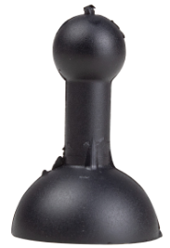 | BOTAO INTERNO DE REGULAGEM DO RETROVISOR GM ONIX 12/15 | 65  BO65 | 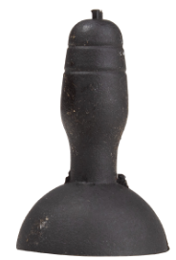 | BOTAO INTERNO DE REGULAGEM DO RETROVISOR GM COBALT 11/ | 66  BO66

BOTÃO FALSO DE PAINEL

FIGURA | DESCRIÇÃO | CX | FIGURA | DESCRIÇÃO | CX
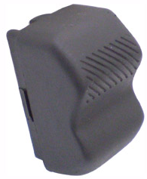 | BOTAO FALSO DO PAINBEL DO GOL/PARATI BOLA 95/99  9348 | 08  BO8 | 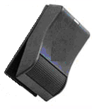 | BOTAO FALSO DE PAINEL DO SANTANA  9349 | 09  BO9
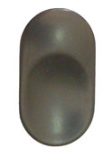 | CORSA 94/05 /VECTRA 97/05 | 05  BO5 | 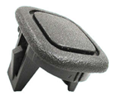 | BOTAO FALSO VDRO ELETRICO  SANTANA/  QUANTUM  325.867.197177.3 | 07  BO7
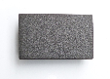 | BOTAO FALSO DO PAINEL DO GOL QUADRADO  MAIOR | 48  BO48 |  | BOTAO FALSO DO PAINEL DO GOL QUADRADO  MENOR | 47  BO47
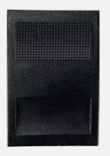 | BOTÃO FALSO PAINEL VW GOL\VOY\SAV GIII PRETO | 62  BO62

MOLDURA DE INTERRUPTOR
FIGURA | DESCRIÇÃO | CX | FIGURA | DESCRIÇÃO | CX
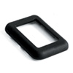 | MOLDURA INTERRUPTOR SIMPLES  Preto - Cinza  542959566 | 04  BO4 | 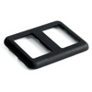 | MOLDURA INTERRUPTOR DUPLO.  Preto - Cinza  3259595661 | 03  BO3
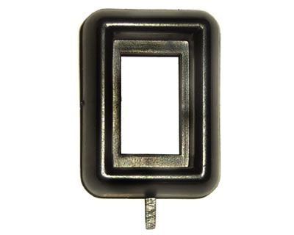 | MOLDURA INTERRUPTOR SIMPLES.  Preto | 01  BO1 | 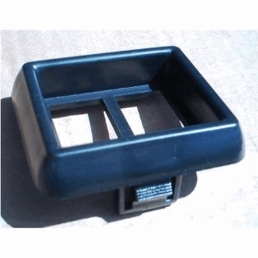 | MOLDURA PARA INTERRUPTOR DUPLO.  Preto | 02  BO2

